Distanční výuka 8. – 12. 3. 2021
Klikyháky pro prvňáky

Hra na zahřátí

https://cz.pinterest.com/pin/116389971607310396/

Povídání k tématu
Zápis do prvních tříd se pomalu ale jistě blíží. Pro každé dítě je přechod do základní školy velmi významný životní milník. Povídejte si společně o tom, co děti ve škole čeká a do jaké školy půjdou.
Tip na vycházku pokud se vaše budoucí škola nachází v naší obci : Jděte se společně podívat ke škole, do které v září Váš prvňáček nastoupí. Můžete si procvičit spoustu oblastí – například barvy budovy, počet schodů/dveří.

Básnička

Plnit lehké úkoly,
předškoláka nebolí.
Sám počítá do deseti,
ve školce zná jména dětí.

U bot obě tkaničky,
umí vázat na kličky.
Nebojí se sám být v noci,
obléká se bez pomoci.

Nají se i bez bryndáku,
bravo milý předškoláku!

Písnička
Zazpívejte a zatančete si společně s dětmi a se Štístkem a Poupěnkou.
https://www.youtube.com/watch?v=Bh35r64zN_8

Rozcvička
https://www.youtube.com/watch?v=7VhSsTr4aX0

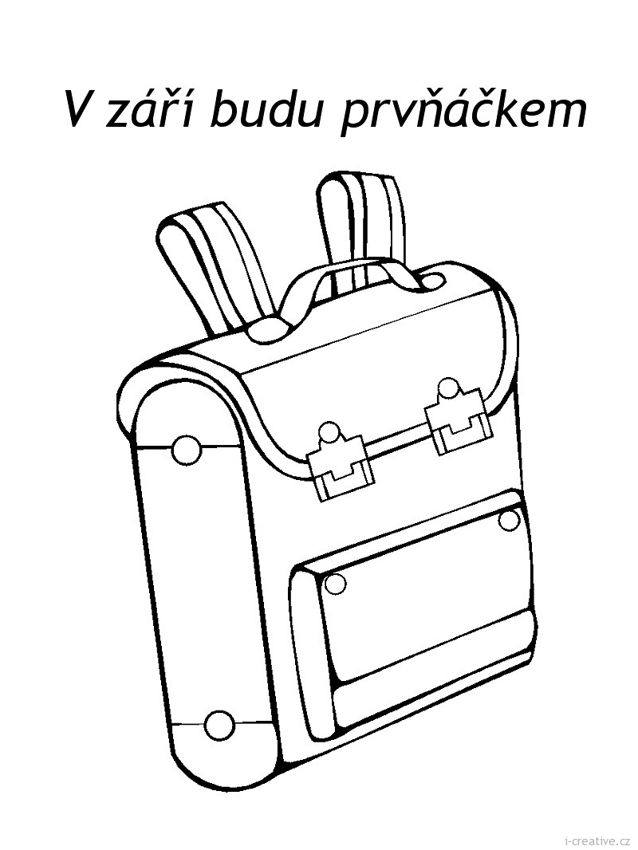
Omalovánka – vysněná aktovka

Prostorová představivost
- Následující aktivita se jmenuje Diktát. Budete potřebovat jakékoliv barevné kostky, zástěnu mezi Vás a dítě, nepovinná rekvizita – telefony.
Aktivita spočívá v tom, že si sednete ke stolu naproti dítěti a mezi vás postavíte cokoliv, aby dítě nevidělo, co máte před sebou. Z barevných kostek sestavíte obrazec a následně telefonujete dítěti a popisujete, kterou kostku má kam dát, aby mu vznikl stejný obrazec.
Příklad: Mám tady modrou kostku. Vpravo hned vedle ní leží žlutá kostka. Vlevo od modré kostky leží hned vedle ní červená kostka.
Tip 1: Začněte úplně jednoduchými obrazci – například tři kostky hned vedle sebe v různých barvách.
Tip 2: Pozor na zrcadlové zobrazení.
Tip 3: Vyměňte si role.

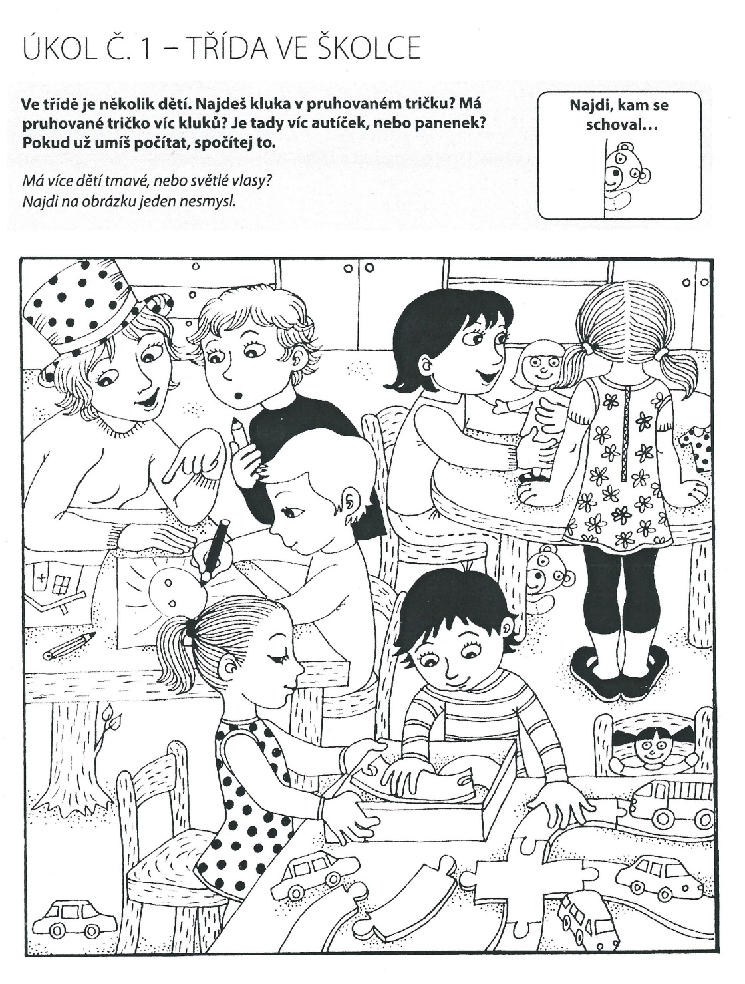

Předmatematické představy
K základním předmatematickým představám patří třídění. Dnes budeme tedy třídit hračky podle zadaného kritéria. Vyberte si hračky, které dítě dobře zná.
Příklad se zvířátky: Vyber všechna zvířata, která mají 4 nohy. Vyber všechny zvířata, která létají. Roztřiď zvířátka podle velikosti (viz obrázek).
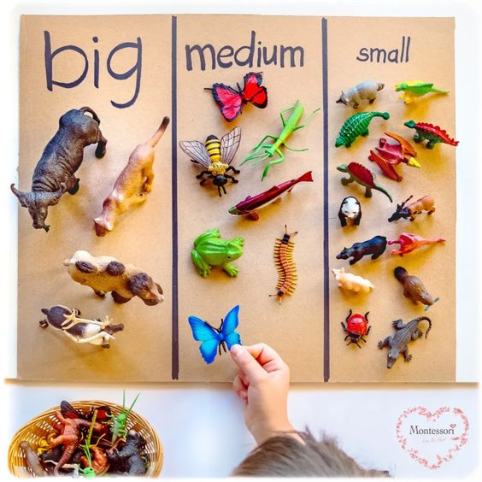

Preventivní logopedické chvilky

Dechové cvičení
https://cz.pinterest.com/pin/1759287343082463/

Gymnastika mluvidel
Malíř – jazykem jezdíme pomalým tempem vpřed a vzad na horním patře (tak jako když malíř maluje strop)
Vypláznout jazyk – olizovat spodní ret, doprava, doleva (jako když se houpe houpačka)
Hra na koníčka – „klapat“ jazykem, jako když „klape“ koník kopýtky

Rozvoj slovní zásoby
Vymysli co nejvíce slov začínající na písmeno …

Grafomotorika
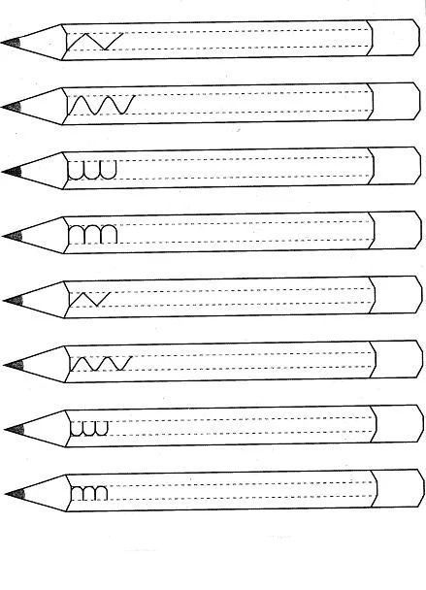

Sluchové vnímání
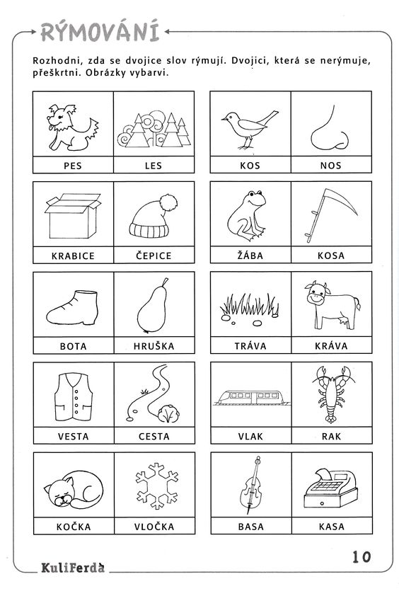

Zrakové vnímání

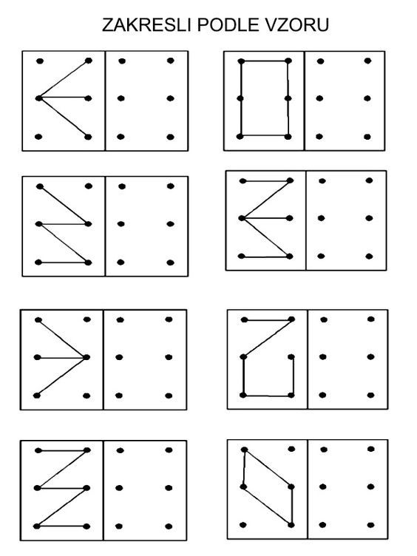

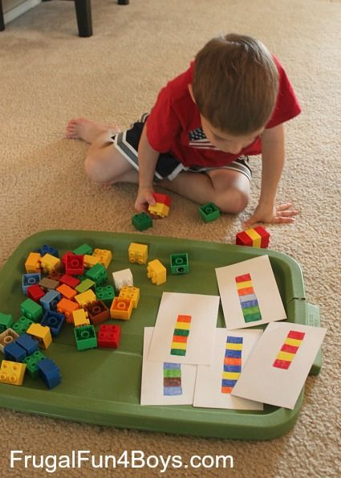

Tip na další aktivitu rozvíjející nejen zrakové vnímání:
https://cz.pinterest.com/pin/572027590168252026/

Tvoření
Nechte děti vyrobit a zakreslit, co dělají, když je školka zavřená. Své výtvory nám mohou přinést ukázat, až se školka otevře.
https://cz.pinterest.com/pin/162129655313084586/
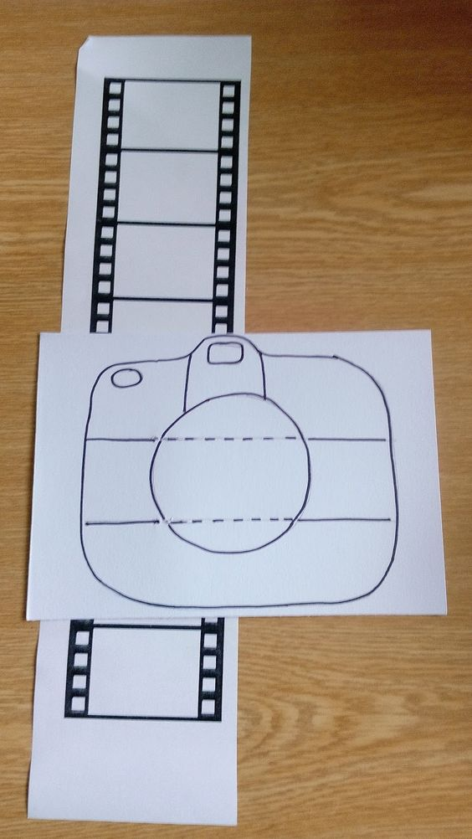
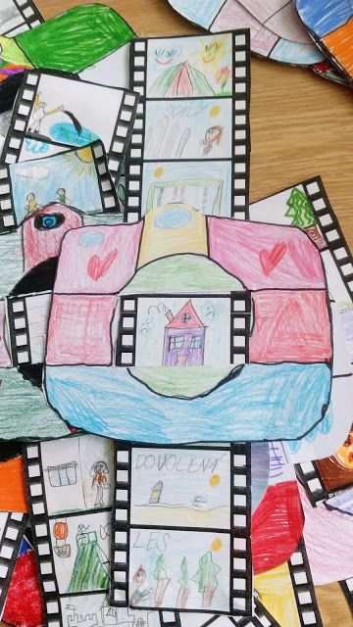

Tip na další procvičování pro budoucí prvňáčky
Na tomto odkazu naleznete velmi pěkně zpracovanou přípravu nejen k zápisu, ale k samotnému vstupu do ZŠ. Nechte děti si v archu zaznamenávat, které aktivity již splnilo. Po splnění všech aktivit je zde pro ně připravený i diplom

https://www.vesela-chaloupka.cz/materialy/predskolaci-bez-zapisu-149/

